浙江省湖州市2023年中考社会·法治真题试卷
一、选择题（本题有21小题，其中1~10题每题1分，11~21题每题分，共32分）
1．（2023·湖州）百年大党何以永葆青春？到人民中去！2023年3月，党中央决定，在全党大兴 ▲ ，作为全党开展的主题教育的重要内容，推动全面建设社会主义现代化国家开好局起好步。（ ）
A．调查研究 B．理论学习 C．自我批评 D．廉政建设
【答案】A
【知识点】2023年时事热点
【解析】【分析】根据时事， 2023年3月，党中央决定，在全党大兴调查研究，作为全党开展的主题教育的重要内容，推动全面建设社会主义现代化国家开好局起好步。所以A符合题意，正确。
BCD不符合题意，应排除。
故答案为：A。
【点评】本题考查时事， 调查研究是我们党的传家宝，是做好各项工作的基本功，在全党大兴调查研究之风，是共产党人牢记为人民谋幸福这一初心使命的必然要求。
2．（2023·湖州）大国工程何以令人赞叹？攀世界高峰！2022年12月，世界综合技术难度最高，单机容量最大，装机规模全球第二的 ▲ 水电站全部机组投产发电，标志着我国在长江上全面建成世界最大清洁能源走廊。（ ）
A．三峡 B．龙羊峡 C．白鹤滩 D．小浪底
【答案】C
【知识点】2022年时事
【解析】【分析】根据时事， 2022年12月，世界综合技术难度最高，单机容量最大，装机规模全球第二的 白鹤滩 水电站全部机组投产发电，标志着我国在长江上全面建成世界最大清洁能源走廊。 所以C符合题意，正确。
ABD不符合题意，应排除。
故答案为：C。
【点评】本题考查时事，白鹤滩水电站是当今世界在建规模最大、技术难度最高的水电工程。
（2023·湖州）斯里兰卡和斐济是21世纪海上丝绸之路沿戏的两个岛国。读两国地理简图，回答下题。
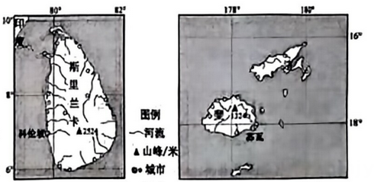
3．斯里兰卡和斐济两国均位于（ ）
A．亚洲 B．热带 C．东半球 D．太平洋
4．水是生命之源，也是国家的命脉。两国因水而兴，现在却因水而忧。两国忧的是（ ）
A．降水减少，沙漠化加重 B．河流稀少，淡水资源短缺
C．气候变暖，海平面上升 D．地势低平，水能资源匮乏
【答案】3．B
4．C
【知识点】世界典型区域
【解析】【点评】20°W以东-160°E以西为东半球，160°E以东-20°W以西为西半球。南北回归线之间为热带地区。
3．A、斐济属于大洋洲的岛国，A错误；
B、斯里兰卡和斐济都位于热带地区，B正确；
C、斐济属于西半球的国家，C错误；
D、斯里兰卡位于印度洋，D错误。
故答案为：B
4．斯里兰卡和斐济都是属于岛国，四面环海，近年来由于全球气候变暖，海平面上升，这些国家面临的海平面上升被淹没的危险，C符合题意。
故答案为：C
（2023·湖州）小明同学参观了某博物馆，深刻体会到中华文明的悠久厚重与灿烂辉煌。回答下题。
5．在某展厅，小明读到了“从分封到县郡"""从青铜器到铁器""从贵族到士人"的导览内容。据此判断本展厅的主题最有可能是（ ）
A．春秋战国时期的社会变化 B．秦汉时期的中央集权制度
C．魏晋时期的北方民族交融 D．隋唐时期的制度变化与创新
6．在参观过程中，小明看到了许多古代生产工具，其中属于汉代播种工具的是（ ）
A．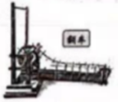 B．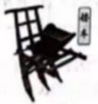
C．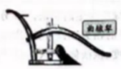 D．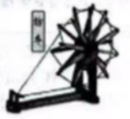
【答案】5．B
6．B
【知识点】秦皇汉武、唐宗宋祖
【解析】【点评】秦朝郡县制取代分封制，秦汉时期原本的世袭制也逐渐被取代，士人的地位逐渐提高。
5．秦始皇废除了分封制，建立了郡县制，并在全国范围内广泛推广和推行，秦汉时期也是中国历史上大规模武器装备向青铁器向铁器的转变时期，B符合题意。
故答案为：B
6．汉代的播种工具是耧车，也就是图中的B选项。
故答案为：B
7．（2023·湖州）小明正在听解说员介绍世界上最早的纸币“交子”，他所在的展区应该是（ ）
A．宋代科技展 B．宋代商业展 C．元朝书画展 D．元朝陶瓷展
【答案】B
【知识点】秦皇汉武、唐宗宋祖
【解析】【分析】交子是中国最早的纸币，也是世界上最早使用的纸币，产生与北宋初年，B符合题意。
故答案为：B
【点评】北宋时期商业比唐代有了较大的发展，商品的种类和数量大大增加，城市中超过了各种类型的集市，也诞生了中国最早的纸币-交子。
8．（2023·湖州）“任何人不得被强制出让其所有权；但因公用，且受公正并事前补偿时，不在此限。"《拿破仑法典》这一规定体现的原则是（ ）
A．自由平等 B．人民主权
C．分权制衡 D．保护私有财产
【答案】D
【知识点】英法美资产阶级革命
【解析】【分析】 任何人不得被强制出让其所有权 ，体现了保护私有财产的原则，D正确。
故答案为：D
【点评】《拿破仑法典》规定法律面前公民一律平等、废除封建特权、摆脱教会控制、以及人身自由、私有财产神圣不可侵犯的原则。
（2023·湖州） 2023年，人们旅游热情高涨，出游的体验却喜中有忧。回答下题。
9．欣喜于烧烤的火热出圈，山东淄博市政府推出了增开烧烤高铁专列、青年驿站半价入住，共享单车限时免费等政策，让“小烧烤"带火“大经济"﹐嬴得游客频频点赞。该市的管理智慧生动体现了政府（ ）
A．努力提供公共服务 B．充分发挥市场作用
C．依法推进政务公开 D．虚心接受群众监督
10．五一前夕，不少预定好房间的顾客遇到了民宿临时毁约，大幅涨价的情况，只能临时改变出游计划。有媒体评论，商家的这种行为捡的是“芝麻”，丢的是“西瓜”。这其实是在提醒商家（ ）
A．价格手段是竞争法宝 B．依法纳税是法定义务
C．诚实守信是无形资产 D．改变规则是致富捷径
【答案】9．A
10．C
【知识点】诚信；党的领导与人民当家做主；依法治国与依法参与政治生活
【解析】【点评】本题考查对法治政府和诚信的认识，企业只有坚持诚信经营、诚信办事，才能塑造良好的形象和信誉，赢得客户，才能带来持久效益，长盛不衰。
9．根据所学，政府的宗旨是为人民服务，政府的工作要对人民负责，为人民谋利益。山东淄博市政府推出了增开烧烤高铁专列、青年驿站半价入住，共享单车限时免费等政策，让“小烧烤"带火“大经济"﹐嬴得游客频频点赞。这体现政府努力提供公共服务，所以A符合题意，正确。
B错误，题干材料体现政府的宏观调控作用。
CD不符合题意，题干材料没有体现政务公开和接受群众监督。
故答案为：A。
10．不少预定好房间的顾客遇到了民宿临时毁约，大幅涨价的情况，只能临时改变出游计划。 这说明商家没有诚信经营，影响了自身的效益， 其实是在提醒商家 诚实守信是无形资产，所以C符合题意，正确。
A错误，题干材料体现诚信才是竞争的法宝。
B不符合题意，题干材料没有涉及依法纳税的义务。
D错误，题干材料反映不讲诚信，而不是改为规则。
故答案为：C。
11．（2023·湖州）书籍是推动人类社会进步的力量。对下列书籍的评述正确的有（ ）
序号 | 书籍 | 评述
① | 《史记》 | 中国古代第一步纪传体通史
② | 《齐民要术》 | 中国17世纪的工艺百科全书
③ | 《本草纲目》 | 对药物重新分类的药物学巨著
④ | 《红楼梦》 | 富有浪漫主义色彩的神话小说
A．①③ B．①④ C．②③ D．②④
【答案】A
【知识点】秦皇汉武、唐宗宋祖；元明清对统一多民族国家的发展的贡献；中国古代对外文化交流中的重大事件
【解析】【分析】①《史记》是中国古代第一步纪传体通史，①正确；
②《天工开物》被誉为中国十七世纪的工艺百科全书，②错误；
③《本草纲目》打破了药物的人为分类法，对药物重新作了科学的分类，③正确；
④《红楼梦》是充满现实主义的小说，④错误。
故答案为：A。
【点评】 本题主要考查我国古代书籍对应的地位。
12．（2023·湖州）长征是中国共产党历史上一部壮丽的史诗。下列诗句描述的事件发生在长征期间的有（ ）
①红军荟萃井冈山，主力形成在此间
②娄山关前鏖战急，遵义城头赤帜竖
③金沙水拍云崖暖，大渡桥横铁索寒
④钟山风雨起苍黄，百万雄师过大江
A．①② B．①④ C．②③ D．③④
【答案】C
【知识点】改革开放前新中国成长的曲折历程
【解析】【分析】①井冈山会师发生在1928年，长征之前，①错误；
②遵义会议发生在长征期间，②正确；
③强度大渡河和飞夺泸定桥发生在长征期间，③正确；
④百万雄师过大江是1949年的渡江战役，④错误。
故答案为：C
【点评】1934年，第五次反围剿失败，中央红军被迫长征，1936年，红军三大主力会师甘肃，标志着万里长征的结束。
13．（2023·湖州）亚历山大历经数年征战，占领埃及，灭亡波斯，人侵印度，征服了从希腊到印度的广大地区。亚历山大东征（ ）
①建立了地跨欧亚非三洲的帝国
②把地中海变为帝国的“内湖”
③给被征服地区带来了巨大灾难
④促进了东西方文化的大交汇
A．①②③ B．①②④ C．①③④ D．②③④
【答案】C
【知识点】古希腊罗马文明
【解析】【分析】①亚历山大东征建立了地跨欧亚非三洲的帝国，①正确；
②公元前27年，罗马帝国在屋大维的统治下，成为地跨欧亚非三洲的大国国，广袤的地中海成为它的内湖，②错误；
③亚历山大的东征给被征服地区带来的巨大的灾难，③正确；
④亚历山大东征促进了东西方文化的大交汇，加强了东西方之间的经济联系，④正确。
故答案为：C
【点评】亚历山大东征是指公元前334-公元前324年，马其顿国王亚历山大对东方波斯等国家进行的侵略战争。
14．（2023·湖州）小明学习""第二次世界大战"时，绘制了如下思维导图，其中内容搭配正确的有（ ）
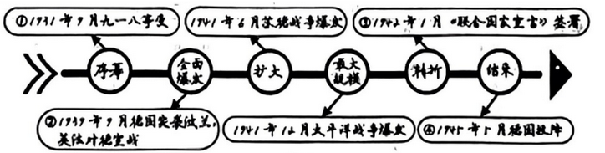
A．①② B．①④ C．②③ D．③④
【答案】A
【知识点】第二次世界大战
【解析】【分析】①第二次世界大战的序幕是日本发动九一八事变，①正确；
②1939年德国闪击波兰标志着第二次世界大战的全面爆发，②正确；
③第二次世界大战的转折点是斯大林格勒战役，③错误；
④日本正式签署投降书是第二次世界大战结束的标志，④错误。
故答案为：A
【点评】第二次世界大战时间为1939年-1945年，其性质是世界反法西斯的战争。
15．（2023·湖州）截至2023年5月，全国“清朗·从严整治”自媒体“乱象”专项行动依法清理违规信息141万余条，处置违规账号92万多个，其中永久关闭账号6.66万余个，有力震慑了“自媒体”违法违规行为。这充分彰显了（ ）
①法治已经成为全体公民的共识
②法律规范着全体社会成员的行为
③法治让我们的网络生活更美好
④法律是由国家强制力保证实施的
A．①②③ B．①②④ C．①③④ D．②③④
【答案】D
【知识点】法律的特征和作用；依法治国与依法参与政治生活
【解析】【分析】国家开展“清朗·从严整治"自媒体'乱象"专项行动，有力震慑了“自媒体"违法违规行为。这充分彰显法律规范着全体社会成员的行为，法律是由国家强制力保证实施的，法治让我们的网络生活更美好，所以②③④符合题意，正确。
①错误，法治已经成为全体公民的共识的观点与实际不符，应排除。
故答案为：D。
【点评】本题考查对法律特征和作用和法治的意义的认识，法治是人们共同的生活愿景，也是国家治理现代化的重要标志。法治助推中国梦的实现，是实现政治清明、社会公平、民心稳定、国家长治久安的必由之路。
16．（2023·湖州）漫画《一吃三》警示我们（ ）
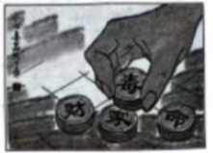
①加强宪法监督，维护国家安全
②认清毒品危害，促持高度警惕
③申请司法调解，守牢家庭财产
④做到防微杜渐，远离毒品侵害
A．①③ B．①④ C．②③ D．②④
【答案】D
【知识点】珍爱和尊重生命；自律
【解析】【分析】 漫画《一吃三》反映毒品的严重的社会危害性，为此警示我们， 认清毒品危害，保持高度警惕，做到防微杜渐，远离毒品侵害，所以②④符合题意，正确。
①不符合题意，漫画没有体现宪法监督的内容。
③不符合题意，漫画没有体现司法调解的内容。
故答案为：D。
【点评】本题考查对爱护身体，预防犯罪的认识，生活在法治社会，我们应增强法治观念，依法自律，做一个自觉守法的人。我们要从小事做起，避免沾染不良习气，自觉遵纪守法，防患于未然。
17．（2023·湖州）“去往边疆，去祖国和人民最需要的地方!”2023年3月，大学生小陈毅然报名应征入伍，并申请到祖国最边远，最艰苦的部队去服役。以下对小陈这一选择的评价正确的有（ ）
①履行光荣义务，在火热军营中绽放青春之花
②行使政治权利，在管理国家中坚守初心使命
③热心公益活动，在服务社会中书写人生价值
④承担社会责任，在矢志报国中厚植家国情怀
A．①② B．①④ C．②③ D．③④
【答案】B
【知识点】我们的理想与责任；权利和义务
【解析】【分析】根据所学，保卫祖国、抵抗侵略是公民的神圣职责。依照法律服兵役和参加民兵组织是公民的光荣义务。 大学生小陈毅然报名应征入伍，履行光荣义务，在火热军营中绽放青春之花，承担社会责任，在矢志报国中厚植家国情怀，所以①④符合题意，正确。
②错误，这是履行政治义务，不是行使政治权利。
③错误，题干材料没有涉及热心公益的内容，应排除。
故答案为：B。
【点评】本题考查对履行法定义务，依法服兵役和做一个负责任的人的认识，我国兵役法规定，我国实行义务兵与志愿兵相结合、民兵与预备役相结合的兵役制度。
（2023·湖州）一场城市告白塑造新形象，一个精彩市集传播好声音。回答下题。
18．2023年5月20日是湖州首个“人才日”，我市隆重举办未来大会，诚邀天下英才共谋发展、共创未来，全力构建人才与城市发展的共赢格局。这场特殊的“城市告白”（ ）
①坚持了节约资源，保护环境的基本国策
②践行了人才强市、创新强市的发展战略
③构建了开放互动、共同繁荣的国际关系
④营造了尊重知识，尊重人才的良好氛围
A．①③ B．①④ C．②③ D．②④
19．夜幕降临，湖城爱山广场上的“理享市集"热闹非凡，理论宣讲，知识竞答、才艺表演等轮番上阵，让“有意义"变得“有意思”。市民参与“理享市集”可以（ ）
①丰富文化生活
②感受学习乐趣
③体验虚拟交往
④提升理论修养
A．①②③ B．①②④ C．①③④ D．②③④
【答案】18．B
19．B
【知识点】社会主义精神文明建设；实施科教兴国战略
【解析】【点评】本题考查对人才强国和创新驱动发展战略，学习的意义的认识，谋未来就要谋创新。建设创新型国家，必须落实科教兴国战略，将科技和教育摆在经济社会发展的重要位置，把经济建设重心转移到依靠科技进步和提高劳动者素质的轨道上来。
18．湖州首个“人才日”诚邀天下英才共谋发展、共创未来，全力构建人才与城市发展的共赢格局。这说明湖州市践行了人才强市、创新强市的发展战略，营造了尊重知识，尊重人才的良好氛围，所以①④符合题意，正确。
①③不符合题意，题干材料没有体现节约资源保护环境的基本国策和构建了开放互动、共同繁荣的国际关系，应排除。
故答案为：B。
19．湖城爱山广场上的“理享市集"热闹非凡，理论宣讲，知识竞答、才艺表演等轮番上阵，让“有意义"变得“有意思”，这丰富了市民的文化生活， 感受学习乐趣，提升理论修养，所以①②④符合题意，正确。
③错误，题干材料没有体现虚拟交往的内容，应排除。
故答案为：B。
20．（2023·湖州）近年来，浙江大力建设“智慧人大"，先后开发代表履职服务、民情直通车，民生实事项目监督等各类线上应用，逐步构建了全平台、一体化的数字民主生态。浙江此举是为了（ ）
①密切人大代表与人民群众的联系
②保障人民群众对社会事务的决策权
③广泛听取人民群众的意见和要求
④发挥基层群众自治制度的重要作用
A．①③ B．①④ C．②③ D．②④
【答案】A
【知识点】党的领导与人民当家做主
【解析】【分析】浙江大力建设“智慧人大"，先后开发代表履职服务、民情直通车，民生实事项目监督等各类线上应用，逐步构建了全平台、一体化的数字民主生态，这有利于 密切人大代表与人民群众的联系， 广泛听取人民群众的意见和要求，所以①③符合题意，正确。
②错误，人民有参与决策的权利，但没有决策权。
④错误，题干材料没有体现基层群众自治制度的内容，应排除。
故答案为：A。
【点评】本题考查对人大的职责的认识，人大代表由人民选举产生，因此，人大代表必须与人民群众保持密切联系，听取和反映人民群众的意见和要求，努力为人民服务，对人民负责，并受人民监督。
21．（2023·湖州） 2023年3月，在中国的积极促成下，沙特阿拉伯和伊朗在北京举行对话并达成协议，双方同意恢复外交关系。某校围绕这一新闻开展时政述评活动，同学们拟定的标题恰当的有（ ）
①调整中的国家交往
②经济全球化的新挑战
③变化中的世界局势
④中国担当与中国智慧
A．①②③ B．①②④ C．①③④ D．②③④
【答案】C
【知识点】经济全球化、世界多极化、和平与发展
【解析】【分析】 沙特阿拉伯和伊朗在北京举行对话并达成协议，双方同意恢复外交关系，这体现了变化中的世界局势，调整中的国家交往，表明中国积极维护世界的和平与稳定，体现中国担当，贡献中国智慧，所以①③④符合题意，正确。
②错误，题干材料没有涉及经济全球化的内容，应排除。
故答案为：C。
【点评】本题考查对中国在国际上的担当的认识，作为一个负责任的大国，中国努力提高自身在国际上的影响力、感召力和塑造力，致力于成为世界和平的建设者、全球发展的贡献者、国际秩序的维护者。
二、非选择题（本题有5小题，共48分。）
22．（2023·湖州）阅读材料，回答问题。
读万卷书，行万里路，署期，晶晶一家从德清出发，赴福州市平潭县研学旅行。
【行前攻略】晶晶通过上网查阅，找到福州市地理简图，G1605次列车时刻表等资。
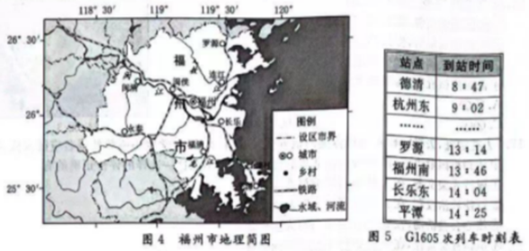
【行中见闻】走进北港村，晶晶被神奇的石头厝深深吸引，对其成因产生浓厚兴趣。
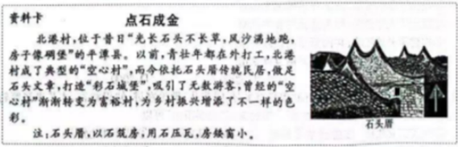
【行后反思】小石头做成“大文章”，北港村的做法，引发了晶晶的进一步思考。
（1）根据图4、图5，写出福州市所在省级行政区域的名称，并判断G1605次列车进入福州市之后的大致行进方向。
（2）根据图4及资料卡，分析石头厝独特建筑风格形成的自然原因。
（3）根据资料卡，谈谈北港村“点石成金”的做法对乡村振兴的启示。
【答案】（1）福州市；经过福州之后继续向北出发。
（2）平潭岛盛产岩石，石头具有更好的抗风性能，耐用性久，在沿海地区更不容易被侵蚀。
（3）答案不唯一
【知识点】学会从地图和图表中获取信息；运用地图图表描述区域自然环境和人文环境的特点
【解析】【分析】（1）福州市福建省的省会城市，列车经过福州之后继续向北出发。
（2）平潭岛地表裸露，盛产岩石，木材资源少，选用更经济的石材作为建筑材料。平潭多大风，石头具有更好的抗风性能，石材的耐用性久，在沿海地区更不容易被侵蚀。
（3）在因地制宜结合本地区的特色打造具有特色资源的旅游标志，乡村振兴要有精准的定位，要注意人与自然的协调发展。
【点评】考查地方的特色民居一般是和当地的气候环境紧密联系在一起，平潭位于沿海地区，风大，海水侵蚀强。
23．（2023·湖州）阅读材料，回答问题。
千里通波，万里通途。从水陆交通看统一多民族国家的巩固与发展。
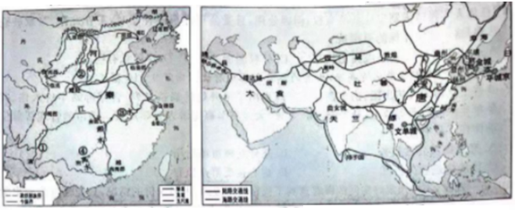
图6秦朝交通路线示意图 图7唐朝交通路线示意图
（1）指出图6中灵渠所在的位置（写序号）。比较图6、图7，概括水陆交通的变化。
（2）结合图6、图7，简析交通发展对统一多民族国家的巩固与发展的重要性。
【答案】（1）秦朝的交通主要通过陆上交通，唐朝逐渐发展海上交通。
（2）答案不唯一
【知识点】中国古代对外文化交流中的重大事件
【解析】【分析】（1）图中的④为灵渠所在位置。对比图6和图7发现，秦朝的交通主要通过陆上交通，唐朝逐渐发展海上交通。
（2）以秦朝为例，全国统一的交通道路建立以后，行政信息的传达、运送物资的速度大大加快，有效的提高了秦朝的经济，促进了商业经营和商品的开发，国家政权在建立就要进一步完善内部的信息，内部交通信息的建立是国家经济、军事发展和与其他国家进行竞争的重要基础。
【点评】交通可以促进民族的统一和繁荣进步，在现代社会仍是如此。
24．（2023·湖州）阅读材料，回答问题。
复兴之路，任重道远。中共二十大提出“以中国式现代化全面推进中华民族伟大复兴”。小明对“什么是中国式现代化”产生了兴趣，于是查阅资料，开展探究。
步骤一：了解什么是现代化
现代化是指人类社会从传统农业社会向现代工业社会转变的历史过程，它使工业主义渗透到经济、政治、文化、思想各个领域，引起深刻的相应变化。
——罗荣渠《现代化新论——世界与中国的现代化进程》
步骤二：探究中国是怎样走向现代化的
◆收集资料，制作大事年表
时间 | 事件 | 时间 | 事件
1861年 | 洋务运动兴起 | 1954年 | 第一届全国人大召开
1898年 | 成戍变法 | 1956年 | 三大改造基本完成
1911年 | 辛亥革命 | 1978年 | 中共十一届三中全会召开
1915年 | 新文化运动 | 1992年 | 提出建立社会主义市场经济体制
1919年 | 五四运动 | 2001年 | 加入世界贸易组织
1921年 | 中国共产党成立 | 2013年 | 提出“一带一路”倡议
1949年 | 中华人民共和国成立 | 2014年 | 提出“四个全面”战略布局
1953年 | 第一个五年计划开始实行 | 2022年 | 中共二十大召开
◆梳理资料，得出以下观点
①中国的现代化是一个工业化的过程
②中国的现代化是一个民主化的过程
③中国的现代化是一个全球化的过程
步骤三：认识什么是中国式现代化
小明通过探究认识到，中国式现代化，既有各国现代化的共同特征，又走出了一条新道路。（1）根据材料，写出开启人类社会现代化进程的历史事件。
（1）任选小明的一个观点或自拟一个观点，选择大事年表中的相关事件加以论证。
（本小题采用分层评分，要求史论结合，逻辑严密）
（2）综合所学，你认为中国式现代化新道路“新”在哪里？
【答案】（1）答案不唯一
（2）新在即遵循现代化建设的一般规律，又具有鲜明的中国特色。
【知识点】十一届三中全会、改革开放；经济全球化、世界多极化、和平与发展
【解析】【分析】（1）现代化是一个全球化的过程，全球化为现代化提供了广阔的发展空间和机遇，随着全球化的推进，国际间的贸易、投资、科技合作等日益频繁，各国之间的经济联系更加紧密，闭关锁国是行不通的，因此我国从十一届三中全会开始，作出了改革开放的伟大历史性决策，2001年我国成功加入世界贸易组织，经济不断得到提高和发展，人民生活水平不断提高，现如今开放的大门越开越大，脚步越来越快，我国积极参与世界经济合作。
（2）中国式现代化新道路，是实现中华民族复兴的根本道路，新在即遵循现代化建设的一般规律，又具有鲜明的中国特色。
【点评】答案不唯一，围绕了事件发生的意义即可。
25．（2023·湖州）阅读材料，回答问题。
守护之路，双向奔赴。青少年的健康成长需要社会各界的共同呵护，也离不开自身的努力。
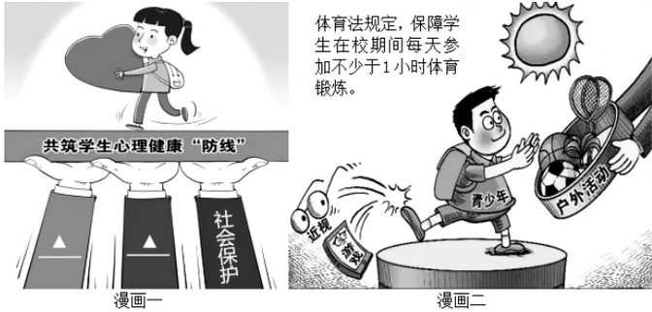
（1）在漫画一______处填入最恰当的内容。
（2）运用所学知识，从青少年自身角度谈谈我们应如何回应两幅漫画中的护航行动。
【答案】（1）家庭和学校
（2）①掌握调节矛盾心理的方法。参加集体活动，在集体的温暖中放松自己；求助他人，学习化解烦恼的方法；通过培养兴趣爱好转移注意，接纳和调适青春期的矛盾心理；学习自我调节，成为自己的“心理保健医生”。
②积极参加体育锻炼，关心身体的状况，养成健康的生活方式。
【知识点】珍爱和尊重生命；塑造良好道德；法律对未成年人的特殊保护
【解析】【分析】（1）从漫画中共筑学生心理健康防线和社会保护的文字信息联系所学知识，可知，漫画一处可填入家庭和学校保护的内容。
（2）分析漫画一体现的是心理方面的行动，漫画二体现的是身体方面的行动。结合所学知识，面对青春期的矛盾心理的调控做法可以从我们应参加集体活动，在集体的温暖中放松自己；通过求助他人，学习化解烦恼的方法；培养兴趣爱好转移注意力，接纳和调适青春期的矛盾心理；学习自我调节，成为自己的“心理保健医生”和积极参加体育锻炼，养成健康的生活方式等方面回答即可。
【点评】本题考查对未成年人的特殊保护，青春期的矛盾心理和爱护身体等知识的理解和运用，未成年人的生存和发展事关人类的未来，对他们给予特殊关爱和保护，已经成为人类的共识。保护未成年人的合法权益，是人类文明和社会进步的应有之义。
26．（2023·湖州）阅读材料，回答问题。
香溢荼路，携手共富。一个个“浙茶故事”正在高质量发展建设共同富裕示范区的路上生动演绎。
智慧茶·绿叶生金  近年来，浙江积极推广茶叶采摘和精加工智慧装备，以“茶产业大脑”打通种植、加工、流通等全环节的数据流，全面提升茶叶生产现代化水平，2022年全省茶叶总产值达264亿元，每亩产值突破8500元，一片叶子成就了百姓幸福生活。 | 共富茶·千里生根  一片茶叶不仅富了一方百姓，也谱写着新时代的共富之歌；浙江向贵州、四川等中西部地区捐赠茶苗近三千万株，全方位开展种茶技术帮扶，助力近万受捐户脱贫致富……这片叶子演绎的共富故事将祖国绿水青山染满豪情。 | 人文茶·代代传承  中国茶文化历史悠久，制茶饮茶中传达着茶和天下、包容并蓄的理念。2022年11月，浙江省牵头的“中国传统制茶技艺及其相关习俗”项目申遗成功。浙江将继续立足茶文化，推动茶艺进校、茶节共度、茶道体验……满足人民“精神富有”新要求。
（1）指出"智慧茶"能够绿叶生金的秘诀。
（2）结合材料，运用公平的相关知识分析“共富茶"为何要千里生根。
（3）从延续文化血脉角度﹐谈谈你对"人文茶""代代传承的认识。
【答案】（1）增强自主创新能力，坚持自主创新、重点跨越、支撑发展、引领未来的方针，坚定不移地走中国特色自主创新道路。
（2）①公平是个人生存和发展的重要保障。②公平是社会稳定和进步的重要基础。
（3）①中华文化源远流长、博大情深。②中华文化积淀着中华民族最深层的精神追求，代表着中华民族独特的精神标识，为中华民族的伟大复兴提供精神动力。中华文化独一无二的理念、智慧、气度、神韵，增添了中国人民和中华民族内心深处的自信和自豪。③中华文化具有应对挑战、与时俱进的创造力和海纳百川、有容乃大的包容力。④坚持以马克思主义为指导，推动中华优秀传统文化创造性转化、创新性发展。继承革命文化，发展社会主义先进文化，不忘本来，吸收外来，面向未来，不断铸就中华文化新辉煌。
【知识点】社会主义精神文明建设；实施科教兴国战略；维护社会公平与正义
【解析】【分析】（1）浙江省通过推广茶叶采摘和精加工智慧装备，以“茶产业大脑”打通种植、加工、流通等全环节的数据流，全面提升茶叶生产现代化水平，说明 "智慧茶"能够绿叶生金的秘诀是要增强自主创新能力，坚持自主创新、重点跨越、支撑发展、引领未来的方针，坚定不移地走中国特色自主创新道路。
（2）共富茶千里生根说明共享发展成果，体现社会公平的价值，因此本题可以从公平是个人生存和发展的重要保障，是社会稳定和进步的重要基础等方面分析回答即可。
（3）本题要求从文化的角度分析 "人文茶""代代传承的认识，因此可以从代代传承的原因，做法等方面分析，具体可以从中华文化的特点，价值， 中华文化具有应对挑战、与时俱进的创造力和海纳百川、有容乃大的包容力。新时代传承和发展中国特色社会主义文化，要推动中华优秀传统文化创造性转化、创新性发展，继承革命文化，发展社会主义先进文化，不忘本来，吸收外来，面向未来，不断铸就中华文化新辉煌等方面分析回答即可。
【点评】本题考查对增强我国科技创新能力，公平的作用，中华文化等相关知识的理解和运用，文化是一个国家、一个民族的灵魂。文化自信是对自身文化价值的充分肯定，是对自身文化生命力的坚定信念，是一个国家、一个民族发展中更基本、更深沉、更持久的力量。坚定文化自信，事关国运兴衰、文化安全和民族精神的传承发展。

